**Информация к проекту решения по заявлению:**

**1.2. Дмитриенко Т. Б., Кувшинов В. Н.**

**Земельный участок:**

кадастровый номер **54:35:092160:6**;

местоположение:обл. Новосибирская, г. Новосибирск, **Советский район**, ул. Быстрая, дом 82;

площадь 615 кв.м.;(планшет 13136).

**Зонирование:** Зона застройки индивидуальными жилыми домами (Ж-6)

**Заявленные требования:** *в части уменьшения минимального отступа от границ земельного участка с 3 м до 0 м со стороны земельного участка с кадастровым номером 54:35:092160:8*

**Обоснование согласно заявлению:** *заявления в связи с тем, что наличие охранной зоны инженерных сетей и конфигурация земельного участка являются неблагоприятными для застройки*

**Планируется: реконструкция индивидуального жилого дома с кадастровым номером 54:35:092160:20**

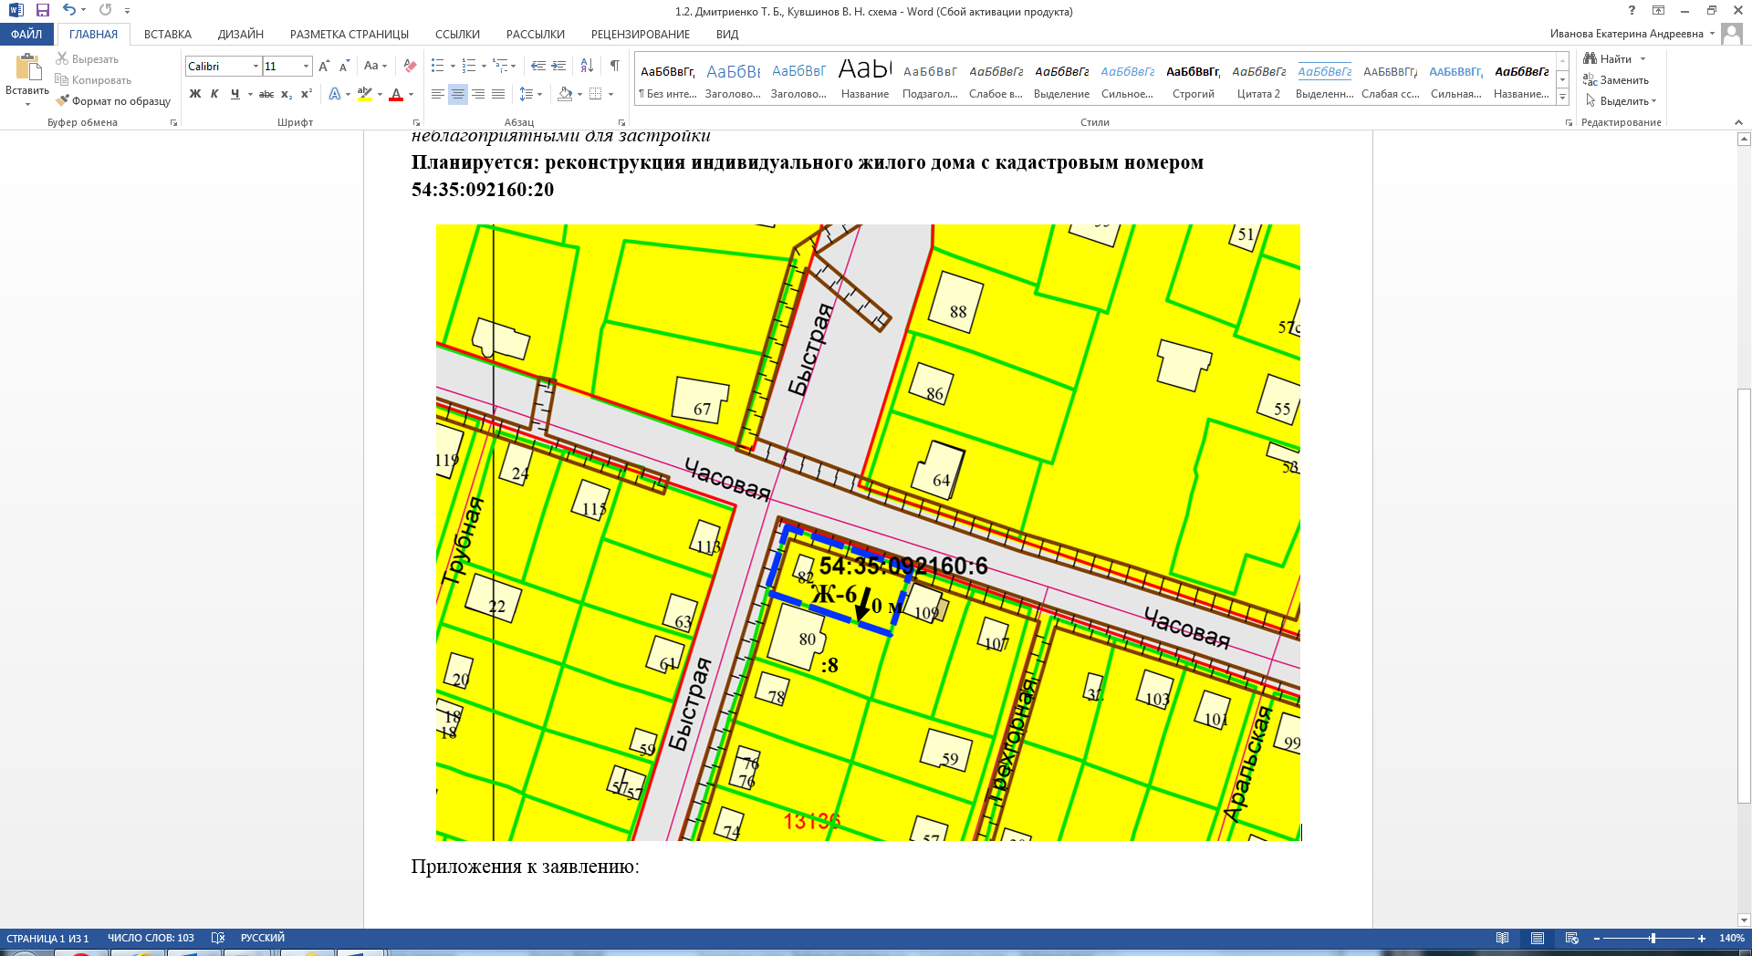

**:8**

**0 м**

Приложения к заявлению: